La Transformada de Fourier (TF) es la herramienta matemática que permite determinar qué valores del número de onda k y con qué amplitud A(k) entran en el paquete de ondas. Consideremos una onda electromagnética plana con número de onda k₀ y frecuencia angular ω₀:
$Ψ\left(x,t\right)=Φ_{0} \text{sen}\left(k_{0}x−ω_{0}t\right)$ (1)

Si aplicamos la TF a esta expresión (para t = 0), determinaremos que existe una única onda que la compone cuyo número de onda es k₀ y cuya amplitud A₀ es proporcional a Φ₀. Las figuras de la página “Paquete de Ondas y Principio de Incertidumbre” ilustran cómo se ve el espectro de números de onda k, cuando la función de onda está compuesta por varias ondas o, incluso, tiene un espectro continuo. Pero la TF puede aplicarse en otros contextos.

Antes de pasar a describir analíticamente la herramienta, consideremos otro ejemplo. Los siguientes datos de la Radiancia Solar fueron recabados durante 288 años. De la expresión (1) se observa que el término “kx” y el término “ωt” son completamente equivalentes desde el punto de vista matemático. Por eso (para x = 0) es posible aplicar la TF para determinar qué valores de la frecuencia angular ω y con qué amplitud A(ω) entran en la expresión.
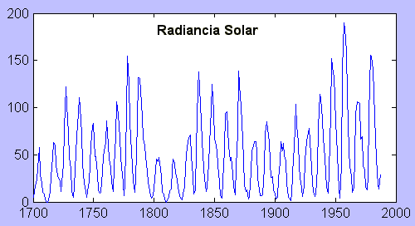
A simple vista se observa que los datos varían periódicamente de modo tal que cada 50 años, se observan aproximadamente 5 máximos y mínimos. Aplicando la TF podemos determinar con más precisión cuál es la periodicidad de esos datos y si, además de un período de 10 años (aprox) existen otras componentes.

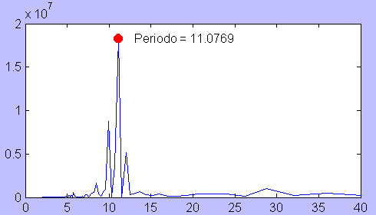

De la figura se observa que, el período (T = 2π/ω) que estimamos en aproximadamente 10 años es de 11.08 años y que, además, los datos tienen otras componentes de amplitud no despreciable para valores de frecuencia angular ω (o período T) muy próximos a la componente principal. El efecto de estas otras componentes es modular la amplitud de la radiancia la cual (aunque presenta una periodicidad de 11,08 años), evidentemente, no tiene una amplitud constante.
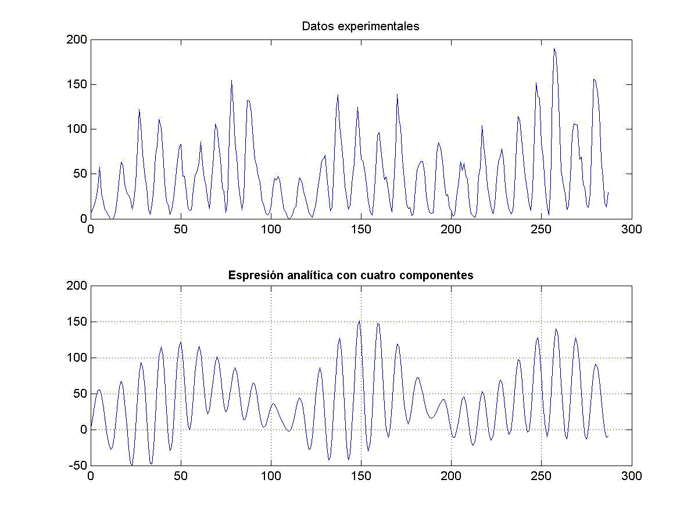
En la figura que antecede se han graficado los datos experimentales para compararlos con la expresión analítica que suma términos de la forma “sen ωt” y “cos ωt” de las cuatro componentes principales. Ambas gráficas son similares pero no exactamente. Sólo considerando todas las frecuencias (aún aquellas para las cuales la amplitud es muy pequeña) se logra reproducir exactamente los datos experimentales.

¿Cuál es esa expresión analítica? Para evitar trabajar con suma de funciones seno y coseno, usaremos la propiedad de los números complejos, donde A es la amplitud de un fasor y α su fase.:
En lo que sigue retomamos la idea de “paquete de onda”, aplicando la TF en el espacio x-k. Sin embargo, basta observar el ejemplo anterior para comprender que las siguientes expresiones analíticas se aplican al espacio t-ω. La TF se aplicará a la función ψ(x,t) en un instante de tiempo particular; para simplificar la notación tomaremos t = 0.
Si trabajamos con datos experimentales igualmente espaciados un δx, tendremos un número finito N de ellos en x y podremos obtener hasta N componentes en k tal que:
x_{h} = h δx con h = 0,1, ... (N-1)
k_{i} = 2πi/N/δx con i = 0,1,...(N-1)

Así, la expresión analítica de ψ(x , t = 0) está dada por la TF discreta:
donde φ_{i} es un número complejo que contiene información de la amplitud y la fase de cada componente k_{i} :
El espectro de potencias (o periodrograma del ejemplo de la radiancia solar) se determina calculando los módulos de φ_{i} para i = 0,1, ... N/2:

Cuando se desea hacer cálculos teóricos, un paquete de ondas está formado por números de onda ordenados en un espectro continuo porque la función ψ(x,t) es continua. Para formar el paquete, en lugar de sumar los aportes de cada número de onda, debemos integrar para valores de k que van entre -∞ y +∞ :
Pero, en general, se conoce ψ(x , t = 0) y se desea conocer A(k) o sea, con qué amplitud entra cada número de onda en el paquete. Entonces, basta aplicar la transformada inversa (TFI) que indica, a menos de una constante:

Bibliografía:
- Numerical Recipes in C, Press-Teukolsky – Vettering - Flammery, Cambridge Univ. Press, 1992
- Demo Matlab 5.3

Como se tienen 288 datos experimentales , existirán 288 componentes de ω (o período T = 0, 1, 2,...287 años). Se han graficado las 40 primeras componentes, dado que las otras tienen una amplitud despreciable.
Esta expresión incluye el caso en el cual, la amplitud A(k) = 0, para muchos valores de k.

